特思纺织服装科技（上海）有限公司

Webtex3d Websever Guide

(株)永宇CNI
从 USB 复制 webtex3d zip 文件并将其粘贴到 C: 路径。
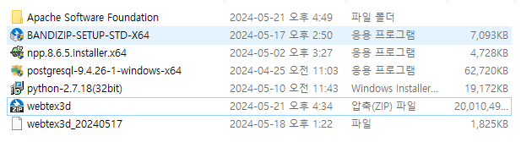
安装到基本路径
安装python 2.7.18 基本设置
Postgres 9.4 版本 (密码: webtex123!@# 在最后一个安装窗口中取消勾选 stack
npp8.6.5，BANDIZIP 安装，

Windows + R - 输入 sysdm.cpl ,3
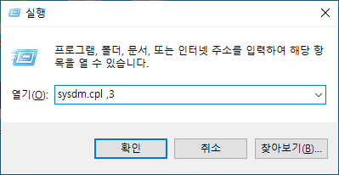
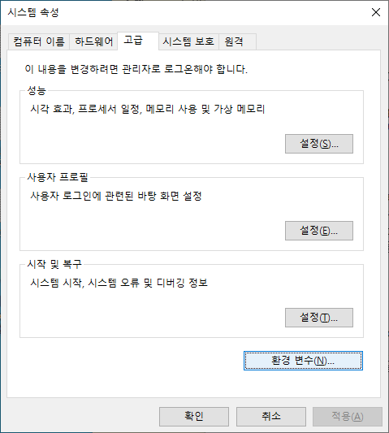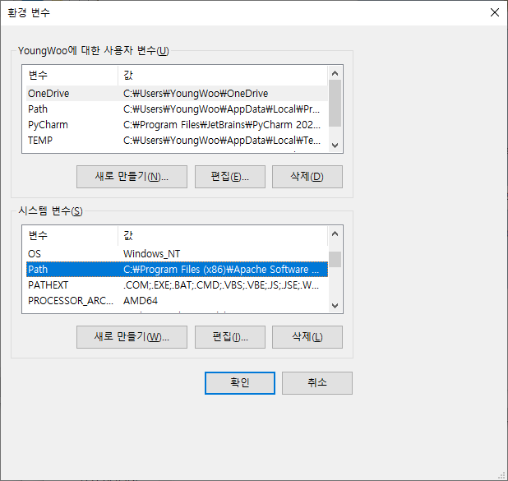
在系统变量选项卡上，选择 path 并单击编辑。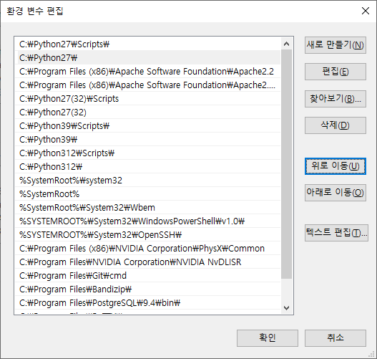
如上图
C\Python27scripts\
C\Python27\
C\Program Files\PostgreSQL\9.4\bin\
通过创建新路径来添加上述 3 个路径
打字可能会导致拼写错误，因此请直接输入文件夹路径或复制并粘贴以上内容。

已安装运行 Webtex3D 服务器所需的最少文件。
准备webtex3d文件夹
将 USB 中的 20GB 文件夹 Webtex3D 移动到 C\
右键->用Bandizip解压（如果自己解压会出错！）
文件夹路径以 C\:webtex3d\~~~~~~ 开头（不是 C\:webtex3d\webtex3d！）。

开始 – 搜索 pg – 运行 pg admin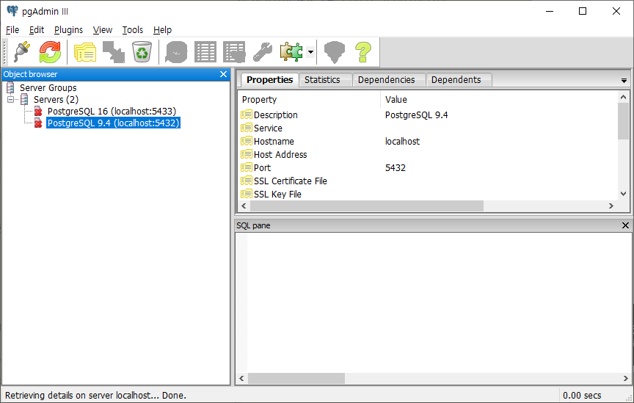
初始环境列为 postgreSQL 9.4。
双击后，请输入 webtex123!@#
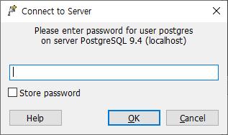
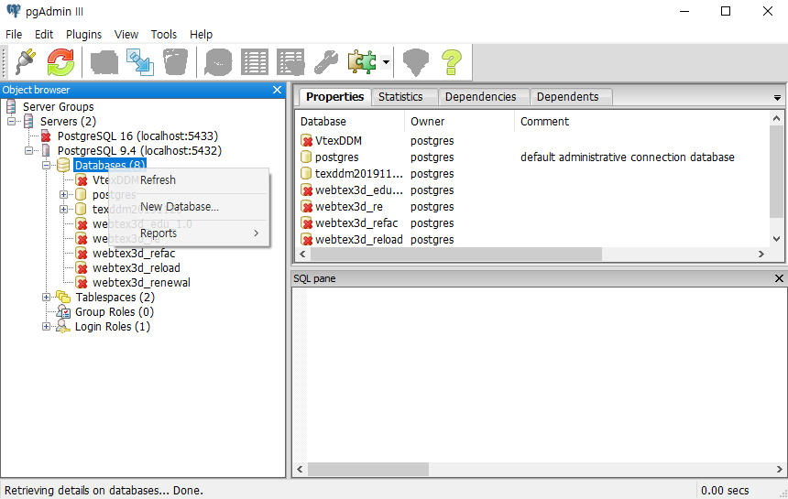
右键单击数据库-新建数据库
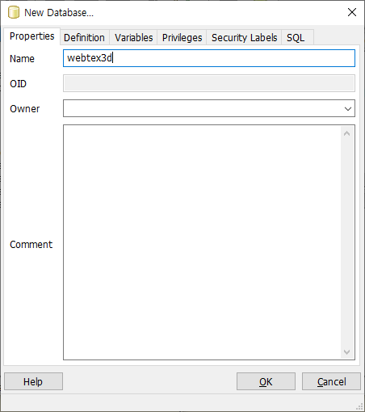
在名称字段中输入“webtex3d”并确认

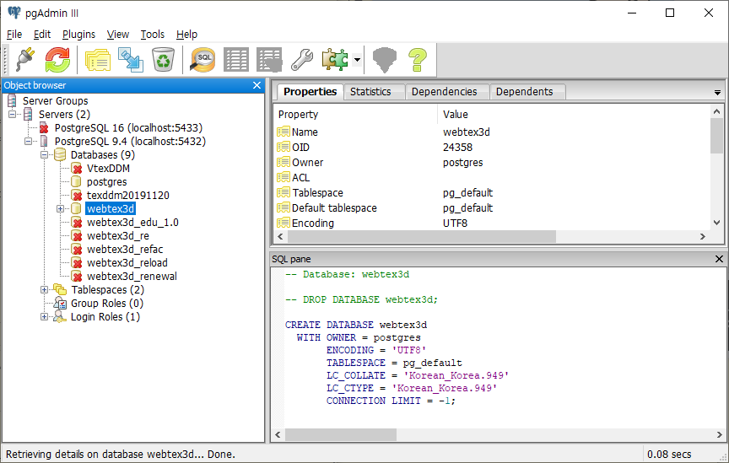
可以看到webtex3d数据库已经创建完成。
Pgadmin 程序退出
现在让我们继续将 webtex3d 数据插入数据库。

同时 Windows + R
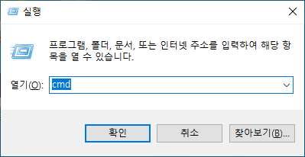
"cmd" 进入 Ctrl+Shfit+Enter（以管理员身份运行）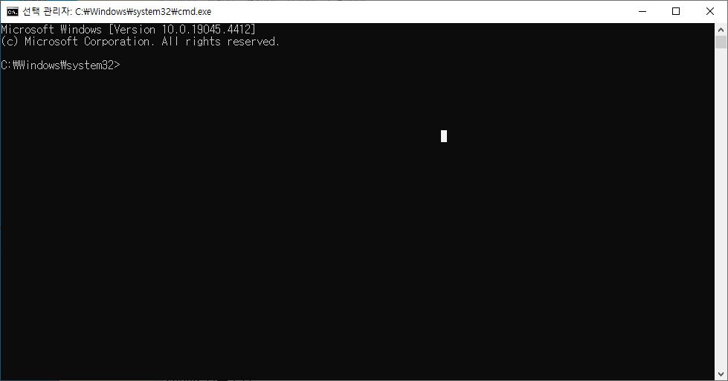
将 USB 上的 webtex3d_20240517 文件复制到 C:\Program Files\PostgreSQL\9.4\bin。
更改 Cmd 窗口路径 cd C:\Program Files\PostgreSQL\9.4\bin
输入命令导入数据库。
psql –U postgres webtex3d < webtex3d_20240517
当提示输入密码时，输入 webtex123!@# 并按 Enter。
（你输入的密码在cmd窗口中是看不到的，所以直接输入即可）
然后您可以看到它被创建并以 REVOKE 和 GRANT 结束。
在cmd窗口中
当进入C:\webtex3d\venv\scripts\activate时
(venv) 更改为 C:\webtex3d\venv\scripts\activate。

最后，通过键入 cd C:\webtex3d\www\mysite 更改路径。
如果Ctrl+C、V不起作用，请右键单击并粘贴。
最后，
python manage.py runserver
在cmd窗口中输入
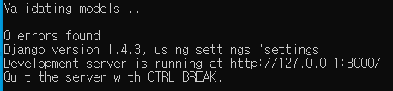
在这种情况下，打开默认的网络浏览器（例如 Chrome、Edge 等）并输入 127.0.0.1:8000 进行连接
当你访问网页时，本地服务器就完成了。
要关闭服务器，请按 Ctrl + C 或关闭 cmd 窗口。

从外部连接时，
Python manage.py runserver 地址:端口号
Ex) python manage.py runserver 172.16.124.1:8000
要关闭服务器，请按 Ctrl + C 或退出 cmd 窗口
---------------------------------------------------------------------------------------------
当无法从外部访问时（防火墙问题）
控制面板 - 更新和安全 - Windows 安全 - 防火墙和网络保护 - 允许防火墙中的应用程序 - 检查远
程桌面（私有、公共）

控制面板-系统-远程桌面-启用远程桌面

如果是私有IP而不是公共IP，则必须使用端口转发（请联系您公司的内部网络管理员）。

